Московский Технологический Марафон: Дизайнотон
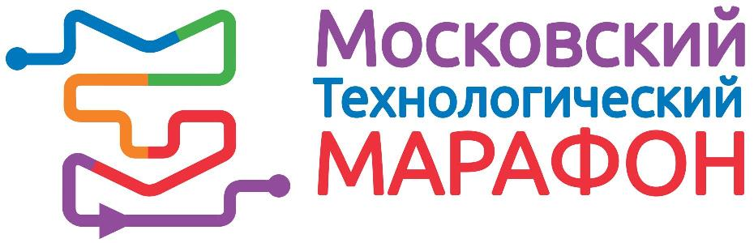
Московский Технологический Марафон: Дизайнотон

Целевая аудитория: школьники 7-11 классов, преподаватели образовательных организаций г. Москвы (учителя информатики, технологии, физики – все, кто заинтересован в развитии научно-технической деятельности обучающихся) и всех заинтересованные познакомиться и погрузиться в технологии 3D-моделирования.
Операторы — городской проект «Школа Новых Технологий», «Инновационные системы образования», компания “Autodesk”.
Участвуя в Дизайнотоне Вы сможете:
1. Пройти бесплатное обучение и получить сопровождение экспертов данной отрасли при разработке продукта с использованием программного обеспечения будущего.
2. Научиться работать в комплексной облачной платформе Autodesk Fusion 360.
Участие в Дизайнотоне в рамках Московского Технологического Марафона дает следующие преимущества:
- Узнают о том, как использовать популярный инструментарий для создания 3D-объектов, получат трехмерного трехмерного проектирования в программе Fusion 360;
- Получать Сертификат от компании Autodesk, подтверждающий участие в Дизайнотоне.
- Смогут сдать сертифицированный экзамен на «Пользователя» по Fusion 360 в конце учебного года.
- Смогут принять участие в проектах компании Autodesk.
- Лучшие проекты будут представлены на Autodesk Gallery.

Двухдневные туры Московского Технологического Марафона: Дизайнотона проводятся ежемесячно.

Календарь проведения Дизайнотонов в 2018/2019 учебном году :
1. Сентябрь 29-30
2. Октябрь 27-28
3. Ноябрь 24-25
4. Декабрь 22-23
5. Январь 26-27
6. Февраль 16-17
7. Март 30-31
8. Апрель 27-28
9. Май 18-19

